瑞创网络CRM2.0工作流程及制度规范

本制度用以规范瑞创网络科技股份有限公司客户关系管理系统的相关行为和流程。各部门工作人员须严格遵守本制度。
第一章 总则
CRM客户关系管理系统的目的与宗旨
1. 规范营销、产品、财务等部门工作流程，提高工作效率；
- 提高营销部门工作效率，有效进行客户的开发和管理，提升销售业绩；
- 保证公司业务数据安全，维护公司利益
- CRM的基本构成
CRM由三部分组成：客户管理、广告管理、报表统计、日志管理，需要特别注意的是客户管理与广告管理。
第二章 客户管理和广告管理部门的要求和规范。
- 客户管理：包含客户信息、客户联络情况两部分（由营销中心负责）。
目的：便于营销人员的客户开发、管理和维护；便于部门主管管理部门业务。
2、要求：
2.1 营销人员应在首次联系客户的当天将客户信息录入系统，否则将不能受到客户保护制度的保护。
2.2 营销人员保证客户信息的完整、真实、有效。如发现填写虚假信息、不完整信息者，将予以处罚，向快乐基金捐款1元，并报人事行政部备案。
2.3 客户名称必须填写公司或个人全称；
2.4 客户对应的网站应填写客户通用的网站名；
2.5 联系人必须填写姓名、职务；
2.6 联系方式必须填写电子邮件、手机、电话、QQ、MSN、传真中的至少一项，必须填写正确完整；
2.7 按照客户等级标准评定客户等级
Co类客户：合作客户
A类客户：签约概率90%，1个月内可签约
B类客户：签约概率70%，2—3个月内可签约
C类客户：签约概率50%，6个月内可签约
D类客户：非目标客户，不保留在每个人的客户名单中
2.8 及时更新客户联系信息。每次与客户沟通后，立即添加或者更新客户信息与客户维护日志；
2.9 营销中心主管（经理及总监）应对营销人员填写的客户信息每周进行检查。
3、营销人员在CRM中客户保留名单不得超过60家。如业绩突出，经部门经理批准，可以增加至70家。（待开发,具体由营销总监在后台设置并作出通知）
4、初次联系客户后，3个月内没有联系过的的客户自动转为D级客户。6个月内，有过联系，但无明显进展的客户，该客户转为D级客户。之后其他营销人员可以申请将该D级客户转为自己的保留客户。（待开发）
5、合同的注意事项：
5.1 生成的合同必须要部门主管审核；
5.2合同盖章之前广告的刊期发生变化，合同的刊期也要随之变动；
5.3外部合同须有法务的审核才可盖章，若法务不在或其他特殊情况，营销中心负责人员（小组长、经理和总监及委托人员）可以点击合同列表操作项的“跳过法务”按钮说明情况，须有与法务的电话或网络沟通情况说明，则可盖章走合同，但合同状态显示为“法务未审核”，法务后续补全审核流程后合同显示为“审核通过”；
6、客户联系明细，必须对每次的客户跟踪在客户维护日志中如实填写；
7、合同管理流程，包括：合同生成、审核（由营销中心主管和法务负责）；合同中广告内容审核（由产品部负责）；广告财务管理（由财务部负责）。
目的：广告合同的有效管理；广告内容的管理；财务管理；部门间沟通
  - 经营销中心主管/经理与法务确认后的广告合同，转入财务流程。
  - 财务部对广告内容、刊期、金额审核确认后，进行点款确认。如需发票，财务部负责开具发票。如审核未通过，财务部有权拒绝执行财务流程。
  - 财务部收到合同款项，并经财务部经理确认后，财务部通知产品部可以上刊。

- 广告管理流程：包括：广告内容填写、更新、合同生成及审核（由营销中心负责）；广告内容审核、广告上下刊管理（由产品部负责）。
目的：确定客户需求；审核广告内容、保证广告质量；及时上下刊，保证客户服务；规范部门间业务沟通。
要求：
  - 营销人员应将C级以上客户的广告内容提交产品部门审核。
  - 营销人员应按照系统要求，认真、完整地填写审核内容。填写不完整者，产品部门有权拒绝审核。（具体可看下图1）
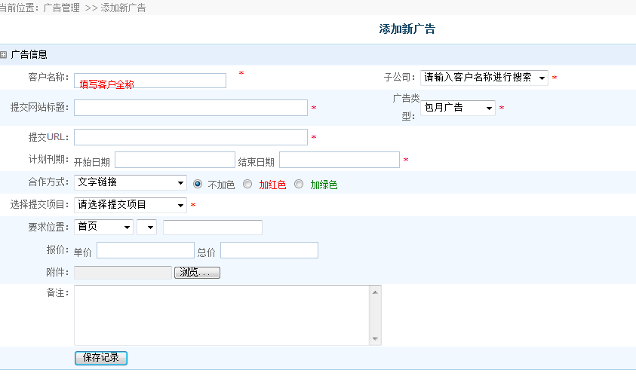
8.4如客户需求发生变化，变更了广告内容，需重新提交审核。要保证合同中的广告内容和系统中最后审核通过的内容一致。
8.5广告合同的签订，合同变更、广告内容变更之前，须经营销中心主管审核。
8.6营销中心应在每日的14点之前，提交需要审核的广告内容。如有特殊情况，须向营销中心主管、产品部主管另行申请。
  - 产品部门须在营销人员提交广告次日上午10点之前完成审核。对于审核未通过的，须注明原因；否则，营销人员可向CRM系统管理员投诉，如查实，产品部审核人员须向快乐基金捐款1元，以示处罚。
  - 产品部须在财务部确认广告款项已支付后，在合同规定上刊日期的前一日首页15点内页17点之前安排上刊；在合同到期前7个工作日，建议产品人员通知营销中心；如合同未续签且未收到财务部的收款确认，产品部须在合同到期日的18点之前安排广告下刊，如有特殊情况，营销人员须向营销中心主管、产品部主管另行申请，通过系统的延期功能进行延期（只能申请一次，且最多三天，每人每月不得超过五次，如有特殊情况需邮件提供对方确定延期但无法及时到款的邮件往来证明，并发给各相关部门主管与CRM管理员，由营销中心总监与CRM管理员审批同意后进行延期，该种特殊情况每月整个营销中心不得超过五次,两次延期时间合计不得超过10天）。
  - 广告上刊，更新、续约、以及下刊后，营销人员在当日要发电子邮件或者传真通知客户，并在工作日志中详细记录。
  - 广告续费和延期的情况，在续费中填写清楚，延期由营销人员申请，编辑来进行延期时间审核，。
  - 广告的名称、URL都需要在对应的位置，使用修改按钮来修改物料，提交审核
  - 各产品部须在每月1-3号间提交上月广告转收录的汇总表给CRM管理员和陈鹏、藕翔、孙伟伟；
第三章 CRM工作制度的管理
1. 对于违反CRM工作流程和制度规范的，按照情节轻重，应分别处以1-200元罚款，并反映在在当期绩效考核中。处理意见由CRM系统管理员根据本制度作出。处理决定发送至所属部门主管及财务部、人事行政部。由CRM管理员实施处理，所罚钱款作为被处罚人所属部门的活动经费，款项由CRM管理员保管，消费后提供发票给CRM管理员，进行实报实销。
2. 客户资料如实填写，填写完整、无误，如没有的请说明理由，否则向快乐基金捐款1元；
3. 客户联系明细，需要如实填写，每增加一个客户，均需要填写跟该客户的联系情况，每次联系后，均要如实反应在CRM工作日志中，否则罚款10元；
4. 广告资料内的合作详情中的单价、总价、合作时限日期，如发现有填写错误影响报表统计内的数据，根据以下情况进行处罚：
4.1 营销人员一周内（5个工作日）自行发现，请邮件说明情况告知CRM管理员，同时抄送本部门主管及人事行政部，CRM管理员将根据所提供材料核对后进行修改，相关营销人员向快乐基金捐款1元，以示惩戒，若1月内超过2次，第三次开始，每次罚款100元；
4.2 被财务或CRM管理员发现错误，则罚款100元，以示惩戒；
4.3 若营销人员自行发现，且在2次范围内，但是已经影响了财务报表核对、计算，造成一定后果产生的，罚款100元。
5、营销中心管理人员的审核相关问题：
5.1 营销中心主管人员在进行合同审核时需对合同详细检查审核，如果当月有审核过的合同出现错误，前两次交快乐基金，第三次开始罚款100元；
5.2 营销中心主管人员在配送广告审核时需要及时审核，若发现审核不及时影响广告上刊的，当月前两次交快乐基金，第三次开始罚款100元；
6. 财务管理中心中的收款金额，如填写错误影响报表统计内的数据，根据实际情况进行如下处罚：
6.1 财务人员自行发现点款出错，不超过一周（5个工作日）的，请发送邮件给CRM管理员，同时抄送财务部经理和人事行政部，CRM管理员将根据所提供材料进行核实调整，相关财务人员向快乐基金捐款1元，以示惩戒；若1月内超过2次，从第三次开始，罚款100元；
7. 广告名称、URL广告物料的修改，要求在对应的物料内修改，点击“修改”按钮进行修改，若出现错误，1条向快乐基金捐款1元，以示惩戒；
8. 广告URL，要求，前面必写http://，填写不符合要求的，向快乐基金捐款1元，以示惩戒（系统已有自动识别功能）；
9. 广告位置：要求
9.1 网址站首页输入框内填写数字，并且只能填写与线上位置相符的数字，填写不符合，向快乐基金捐款1元，以示惩戒，
9.2 位置选择错误者，向快乐基金捐款1元，以示惩戒；
10．其他位置，填写不清楚者，向快乐基金捐款1元，以示惩戒；
11. 当天到期的广告，未处理者，罚款100元；
12. 上刊, 无论是否续费还是新广告,编辑人员在CRM系统的等待上刊内看到该广告,需按规定时间上刊，如未按规定上刊者,责任编辑罚款10元;
14. 下刊，如果逾期未付款，营销工程师可以在系统中申请不超过3天延期，如在3天内没有回款，营销工程师要承担公司损失的20%。如A客户，3万元/月，逾期3天未付款而下刊。公司损失30000元/30天*3天*20%=600元。
15. 下刊，CRM系统显示到期的广告，编辑负责按时下刊。未能及时下刊，编辑承担该广告所产生业绩效益20%的处罚，如A客户，3万元/月，逾期1天未下刊。公司损失30000元/30天*1天*20%=200元。
16. 若CRM有问题找系统管理员，营销人员不得直接找WEB开发人员调整程序与数据，若有违反者相关营销人员与技术人员各罚款200元。
第四章 安全与保密管理
1、公司所有人员必须对公司的客户信息绝对保密，不得将相关信息泄露给不相关人员；
2、一旦发现有关人员泄露公司商机信息，公司将对相关人员进行严厉处罚，包含进行经济处罚、法律责任追究，甚至是开除。
第五章 附则
1、CRM监管根据不同业务环节，由营销中心主管/经理、产品项目部经理、财务部经理进行，直管领导可进行监督检查。
2、本制度定于2009年7月，2011年4月进行首次修订，2011年10月进行二次修订。
3、本制度解释权由公司总裁办信息化小组所有，未尽事宜由信息化小组根据公司相关制度与实际情况妥善处理。

